13 лекция. Влияние горных работ на окружающий горный массив. Определение зон сдвижения.

3.1. ВИДЫ СДВИЖЕНИЯ ГОРНЫХ ПОРОД
Горные выработки и пустоты, образующиеся после выемки полезного ископаемого, со временем могут заполняться обрушенными породами. При этом обрушение распространяется вверх, что может привести к оседанию поверхности. Этот процесс называется сдвижением горных пород, а горный массив, в котором произошли деформации, называется областью сдвижения.
В области сдвижения различают: – зону обрушения – область с разломом и разрушением пород; – зону сдвижения – область с деформациями пород без разрыва сплошности массива. Часть земной поверхности, подвергающаяся сдвижению с величиной оседания более 10 мм, называется мульдой сдвижения. Если мощность рудного тела незначительна и разработка месторождения ведется на больших глубинах, сдвижение пород может не достигать поверхности. Глубина горных работ, при которой подземная разработка рудного тела не вызывает сдвижения земной поверхности, называется безопасной. Отношение минимальной безопасной глубины к мощности рудного тела называется коэффициентом безопасности и зависит от физико-механических свойств пород. В ряде случаев пространство, образовавшееся в результате выемки полезного ископаемого, заполняют закладочным материалом (песком, гравием, пустой породой, шлаком в сухом состоянии или смешанным с водой). Это лишь замедляет процесс сдвижения пород, но не исключает возможности их обрушения и сдвижения поверхности. Применение твердеющей закладки позволяет предохранить вмещающие породы от сдвижения при условии соблюдения проектных требований к их прочности и технологии размещения в выработанном пространстве. В зависимости от условий ведения горных работ коэффициент безопасности ориентировочно равен: – при работах без закладки – 200; – при работах с сыпучей закладкой – 80; – при работах с твердеющей закладкой – 30.

ОПРЕДЕЛЕНИЕ ЗОН СДВИЖЕНИЯ
Сдвижение пород происходит по криволинейным поверхностям, но при выполнении графических построений их принимают за плоскости, образующие с горизонтом углы сдвижения и углы разрывов. По углам сдвижения можно определить возможные зоны деформации поверхности. Это позволяет принимать решения о размещении поверхностных и подземных горнотехнических сооружений, которые могут выйти из строя даже при небольших деформациях горного массива.
Обезопасить сооружения от последствий сдвижения вмещающих пород можно следующими методами: – расположением сооружений за пределами зоны сдвижения; – оставлением под сооружениями охранных целиков из руды; – применением твердеющей закладки. При определении зон сдвижения горных пород различают: – угол сдвижения пород лежачего бока βл; – угол сдвижения пород висячего бока βв; – угол сдвижения пород по простиранию δ. Углы сдвижения горных пород зависят от их физических, прочностных, деформационных свойств, слоистости, трещиноватости и других факторов. В таблице 3.1 приведены ориентировочные значения углов сдвижения в зависимости от коэффициента крепости и строения пород.
Таблица 3.1
Показатель | Породы
Показатель | слоистые |  | крепкие | Наносы
Коэффициент крепости f | Менее 5 | Более 5 | Более 10 | –
Угол сдвижения, град | 50–60 | 60–75 | 75–85 | 35–45

Фактические углы сдвижения могут быть меньше, чем запроектированные, поэтому в целях безопасности поверхностные сооружения располагают на определенном расстоянии от зоны сдвижения. Это расстояние называется бермой безопасности. На рис. 3.1 приведен пример определения места расположения вертикального ствола на поверхности вне зоны сдвижения.

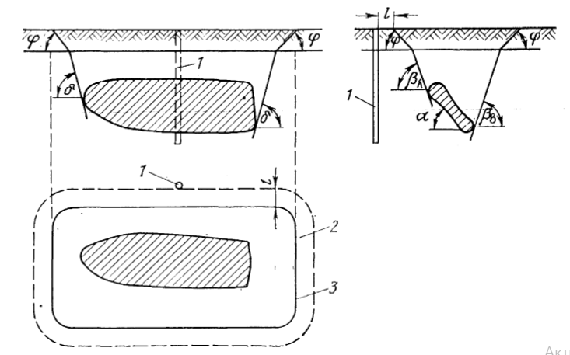

Рис. 3.1. Построение зоны сдвижения горных пород: 1 – ствол; 2 – предохранительная берма на поверхности; 3 – граница сдвижения пород; α – угол падения рудной залежи; βл и βв – углы сдвижения пород соответственно лежачего и висячего бока; φ – угол сдвижения в наносах

ПОСТРОЕНИЕ ОХРАННЫХ ЦЕЛИКОВ
Если ствол шахты пересекает рудное тело, то для поддержания ствола в рабочем состоянии в рудном теле оставляют охранный целик. Построение охранного целика производят следующим образом (рис. 3.2). На разрезе в крест простирания рудного тела в районе ствола выделяют площадку, необходимую для размещения поверхностных сооружений с учетом берм безопасности. Далее определяют зону сдвижения – первоначально в наносах, а затем в коренных породах. Линия пересечения поверхностей сдвижения с рудной залежью является границей охранного целика.

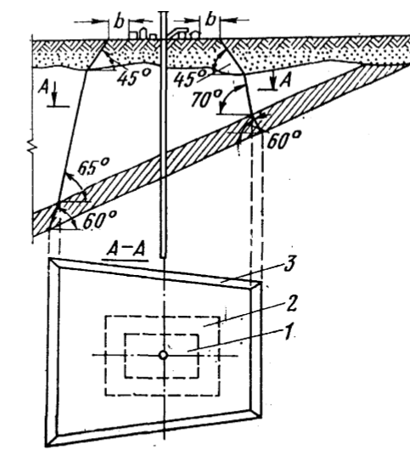
Рис. 3.2. Схема построения охранного целика: 1 – промплощадка; 2 – берма безопасности; 3 – охранный целик

Разработка охранных целиков сопряжена со значительными техническими трудностями. Потери руды при их отработке достигают 30–50 %. Кроме того, в охранных целиках на длительный срок консервируются большие запасы руды, особенно в мощных месторождениях.

